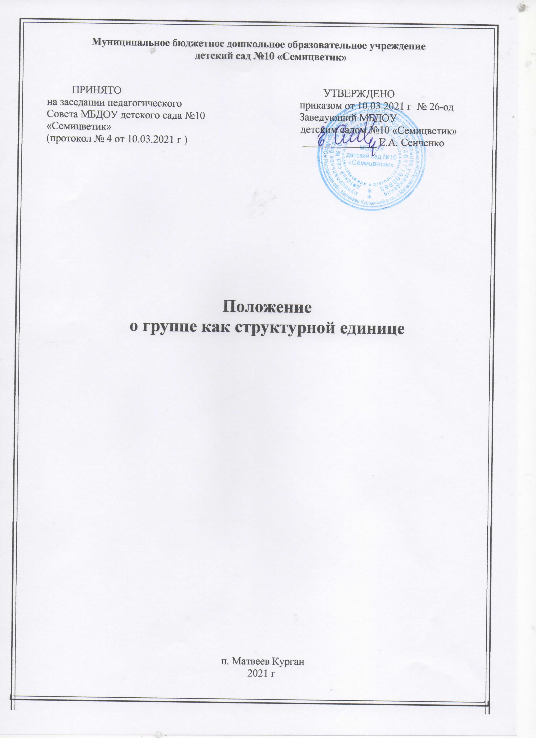

- Общие положения

1.1. Настоящее положение разработано в соответствии с Федеральным законом от 29.12.2012 г. № 273-ФЗ «Об образовании в Российской Федерации», федеральным государственным образовательным стандартом дошкольного образования, утверждённым приказом Минобрнауки России от 17 октября 2013г. № 1155, приказом Министерства просвещения РФ от 31.07.2020 № 373 «Об утверждении порядка организации и осуществления образовательной деятельности по основным общеобразовательным программам – образовательным программам дошкольного образования», Уставом МБДОУ.
1.2. Основной структурной единицей муниципального бюджетного дошкольного образовательного учреждения детского сада №10 «Семицветик» (далее – МБДОУ) является группа воспитанников (далее – Группа).
1.3. Положение предназначено для регулирования работы Группы в МБДОУ как основной структурной единицы.
1.4. Образовательная деятельность по образовательным программам дошкольного образования в МБДОУ осуществляется в группах.
Группы могут иметь общеразвивающую, компенсирующую, оздоровительную или комбинированную направленность.
В МБДОУ организована деятельность 15 возрастных групп. Из них 14 групп общеразвивающей направленности и 1 группа комбинированной направленности.
1.5. В группах общеразвивающей направленности осуществляется реализация образовательной программы дошкольного образования МБДОУ.
1.6. В группе комбинированной направленности осуществляется совместное образование здоровых детей и детей с ограниченными возможностями здоровья в соответствии с образовательной программой дошкольного образования, адаптированной для детей с ограниченными возможностями здоровья с учётом особенностей их психофизического развития, особых образовательных потребностей, индивидуальных возможностей, обеспечивающей коррекцию нарушений развития и социальную адаптацию воспитанников с ограниченными возможностями здоровья.
1.7. Срок действия Положения не ограничен. Данное Положение действует до принятия нового.
II. Цели и задачи Группы

2.1. Основными целями Группы являются:
- повышение социального статуса дошкольного образования;
- обеспечение государством равенства возможностей для каждого ребенка в получении качественного дошкольного образования;
- обеспечение государственных гарантий уровня и качества дошкольного образования на основе единства обязательных требований к условиям реализации образовательных программ дошкольного образования, их структуре и результатам их освоения;
- сохранение единства образовательного пространства Российской Федерации относительно уровня дошкольного образования.
2.2. Задачами Группы являются:
- охрана и укрепление физического и психического здоровья детей, в том числе их эмоционального благополучия;
- обеспечение равных возможностей для полноценного развития каждого ребенка в период дошкольного детства независимо от места жительства, пола, нации, языка, социального статуса, психофизических и других особенностей (в том числе ограниченных возможностей здоровья);
- создание предметно-пространственной развивающей среды в Группе для обеспечения познавательно-речевого, социально-личностного, художественно-эстетического, интеллектуального и физического развития ребенка;
- формирование общей культуры личности детей, в том числе ценностей здорового образа жизни, развития их социальных, нравственных, эстетических, интеллектуальных, физических качеств, инициативности, самостоятельности и ответственности ребенка, формирования предпосылок учебной деятельности;
- обеспечение вариативности и разнообразия содержания программ и организационных форм дошкольного образования, возможности формирования программ различной направленности с учетом образовательных потребностей, способностей и состояния здоровья детей;
- формирования социокультурной среды, соответствующей возрастным, индивидуальным, психологическим и физиологическим особенностям детей;
- обеспечение психолого-педагогической поддержки семьи и повышения компетентности родителей (законных представителей) в вопросах развития и образования, охраны и укрепления здоровья детей.

III. Организация функционирования Группы

3.1. Группа создается в дошкольном образовательном учреждении при наличии соответствующих условий для организации работы с детьми, необходимого для функционирования Группы кадрового и программно-методического обеспечения, а также в соответствии с психолого-педагогическими требованиями.
3.2. Помещения Группы должны отвечать педагогическим, санитарно-гигиеническим требованиям, правилам пожарной безопасности.
3.3. Группы функционируют на основании приказа руководителя МБДОУ с указанием профиля и режима работы, исходя из потребностей семьи.
3.4. Режим работы Группы в МБДОУ – 5-дневная рабочая неделя, с 10-часовым пребыванием, с 7.30 до 17.30 часов, выходные – суббота и воскресенье, праздничные дни.
3.5. Группа обеспечивается кадрами согласно штатному расписанию.
3.6. В Группе установлено 4-х разовое питание.
3.7. Питание в Группе осуществляется в соответствии с примерным десятидневным меню, утвержденным руководителем МБДОУ.
3.8. Медицинское сопровождение воспитанников Группы обеспечивается медицинскими работниками, состоящими в штате органа здравоохранения – МБУЗ «ЦРБ» Матвеево-Курганского района.
3.9. Психолого-педагогическое сопровождение детей в Группе осуществляют педагоги-психологи, учителя-логопеды, учитель-дефектолог, воспитатели.

IV. Комплектование Группы

4.1. Порядок комплектования Группы определяется настоящим Положением, приказом заведующего МБДОУ
4.2. Прием в Группу осуществляется на основании заявления родителей (законных представителей), при наличии направления учредителя, медицинского заключения, заключения психолого-медико-педагогической комиссии (при необходимости).
4.3.Комплектование Группы детьми проводится в летний период и в течение года при наличии свободных мест.
4.4. В группы могут включаться как дети одного возраста, так и дети разных возрастов. Группы общеразвивающей направленности в МБДОУ комплектуются по одновозрастному принципу; группа комбинированной направленности по своему составу является разновозрастной.
4.5. Наполняемость Группы соответствует санитарно-эпидемиологическим требованиям.
4.6. При зачислении ребёнка в Группу заведующий МБДОУ руководствуется интересами семьи, воспитывающей ребенка дошкольного возраста.
4.7. На начало учебного года заведующий МБДОУ издает приказ о комплектовании Группы, в конце учебного года – приказ о переводе детей в другую возрастную Группу.

V. Организация образовательного процесса в Группе

5.1. Образовательный процесс в Группе осуществляется в двух основных моделях организации – совместной деятельности взрослого и детей и самостоятельной деятельности детей.
Самостоятельная деятельность как свободная деятельность детей обуславливается, в первую очередь, предметно-развивающей образовательной средой в Группе. Совместная деятельность взрослого и детей осуществляется как в виде непосредственно образовательной деятельности, так и в виде образовательной деятельности, осуществляемой в ходе режимных моментов (утренний приём, прогулка, подготовка ко сну, организация питания и др.).
5.2. Содержание образовательного процесса в Группе определяется образовательной программой, реализуемой в МБДОУ, и регламентируется учебным планом и расписанием непосредственно образовательной деятельности, утверждаемых руководителем МБДОУ.
5.3. Образовательный процесс в Группе направлен на разностороннее развитие детей дошкольного возраста с учетом их возрастных и индивидуальных особенностей, в том числе достижение детьми дошкольного возраста уровня развития, необходимого и достаточного для успешного освоения ими образовательных программ начального общего образования, на основе индивидуального подхода к детям дошкольного возраста и специфичных для детей дошкольного возраста видов деятельности.
5.4. Организация образовательной работы в Группе предусматривает создание условий для различных видов деятельности с учетом возрастных особенностей, интересов и потребностей самих детей.
5.5. Продолжительность видов деятельности и режим работы в Группе организуется с учетом гигиенических требований к максимальной нагрузке на детей дошкольного возраста.
5.6. При организации работы с детьми используются следующие формы работы: индивидуальные,
подгрупповые.

VI. Управление и руководство Группой

6.1. Контроль за деятельностью Группы осуществляет заведующий МБДОУ, назначаемый Учредителем и действующий на основании Устава МБДОУ, заместитель заведующего по воспитательной и методической работе, старший воспитатель, принимаемыми на работу заведующим МБДОУ.
6.2. Непосредственная организация деятельности в Группе возлагается на воспитателей и младшего воспитателя, закреплённых за данной Группой приказом заведующего МБДОУ.

